**Айтасова Людмила Ивановна,**

директор, государственное бюджетное общеобразовательное учреждение Самарской области средняя общеобразовательная школа «Образовательный центр» с. Александровка муниципального района Большеглушицкий Самарской области

**Пикало Галина Валентиновна,**

заместитель директора по учебной работе,

государственное бюджетное общеобразовательное учреждение Самарской области средняя общеобразовательная школа «Образовательный центр» с. Александровка муниципального района Большеглушицкий Самарской области

**Тюмасева Ольга Владимировна,**

заместитель директора по воспитательной работе,

государственное бюджетное общеобразовательное учреждение Самарской области средняя общеобразовательная школа «Образовательный центр» с. Александровка муниципального района Большеглушицкий Самарской области

**Айтасова Анастасия Валентиновна,**

советник директора по воспитанию и взаимодействию с детскими общественными объединениями,

государственное бюджетное общеобразовательное учреждение Самарской области средняя общеобразовательная школа «Образовательный центр» с. Александровка муниципального района Большеглушицкий Самарской области

**«Школа полного дня»- модель создания условий для обучения и развития обучающихся сельской школы в рамках проекта «Школа Минпросвещения России» в ГБОУ СОШ «ОЦ» с.Александровка**

**Аннотация**

В статье представлена модель школы полного дня, описаны основные формы организации взаимодействия с обучающимися, педагогами, родителями, в том числе сотрудничество с организациями – социальными партнерами. Статья содержит результаты образовательной деятельности в условиях внедрения модели школы полного дня, результаты развития потенциала обучающихся.

**Ключевые слова**: школа полного дня, воспитательное пространство школы, качество образования, развитие потенциала обучающихся.

**Актуальность** школы полного дня заключается в необходимости создания оптимальных условий для гармоничного развития ребёнка, которое сочетает в себе качественное образование, физическое здоровье, социальное взаимодействие и творческое самовыражение. Современный мир предъявляет высокие требования к уровню подготовки выпускников школ, поэтому важно не только давать знания, но и формировать у детей ключевые компетенции, такие как самостоятельность, ответственность, умение работать в коллективе и принимать решения.

Традиционная школьная система зачастую ограничена рамками урочного времени, что оставляет недостаточно пространства для углублённого изучения предметов, участия в творческой и спортивной деятельности, а также социализации. Школа полного дня решает эту проблему, предоставляя дополнительное время для внеурочных занятий, кружков и секций, что позволяет детям лучше раскрыть свои таланты и интересы.

Также важным аспектом является поддержка родителей, которым часто сложно организовать досуг детей после уроков. Проект «Школа полного дня» даёт уверенность в том, что ребёнок находится в безопасной среде, занимается полезными делами и получает всестороннее развитие под руководством педагогов.

Таким образом, школа полного дня становится необходимым элементом современного образовательного процесса, способствующим формированию целостной личности, готовой к успешному будущему.

**Цель Школы полного дня** – это создание единой учебно-воспитательной системы, способствующей развитию обучающихся.

В соответствии с концепцией проекта «Школа Минпросвещения России» школа должна стать ещё и особым социокультурным пространством, «общим местом» жизни и деятельности детей и взрослых, в котором вопросы содержания и структуры образования рассматриваются с точки зрения возможностей как общего, так и дополнительного образования, что позволит не только разумно перераспределить учебную нагрузку и подлежащий усвоению материал, но и широко использовать творческие и личностно ориентированные методы обучения школьников.

Основные признаки модели школы полного дня:

1. Образовательное учреждение, работающее в режиме полного дня, обеспечивает полноценное (до 19.00) пребывание ребёнка в школе.
2. Интегрирует в себе функции общеобразовательного учреждения и учреждения дополнительного образования.
3. Создаёт оптимальные условия для самовыражения, самоопределения каждого конкретного обучающегося.
4. Организует особые/специальные материальные и бытовые условия пребывания ребёнка, подростка и юношества в школе.

В отличие от школ с группами продленного дня, где школьники, в основном начальной и основной школы, в течение нескольких часов ежедневно после уроков находятся под контролем педагогов школы, модель школы полного дня относится к образовательному процессу в целом, к общему режиму учреждения, ко всему организационно-педагогическому учебно-воспитательному процессу.

Школа полного дня – это образовательное учреждение, реализующее образовательный стандарт общего и дополнительного образования. Такая школа осуществляет образовательные функции и комплекс обучающих, социализирующих и оздоровительных функций; деятельность, интегрирующую познание, творчество, досуг в интересах развития личности, помогающую семье и обществу адаптировать школьника к социальной действительности.

Именно такая модель сложилась в практике образовательной деятельности нашей школы (Рис.1).

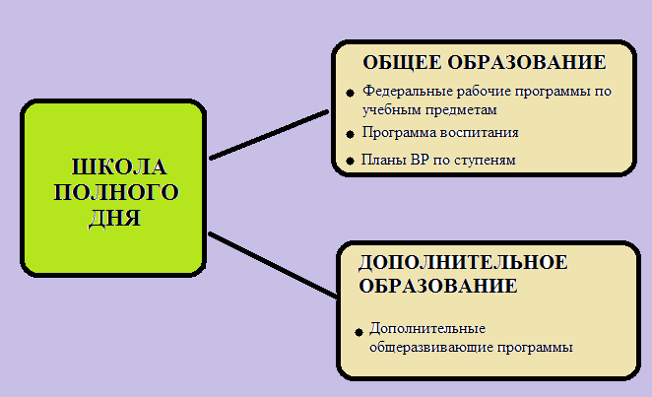

Рис.1 Модель содержания образовательной деятельности ГБОУ СОШ «ОЦ» с.Александровка

Школа реализует общеобразовательные программы и программы дополнительного образования, обеспечивая их интеграцию в учебное и вне- урочное время. Обязательной составляющей режима является активно- двигательная и физкультурно- оздоровительная деятельность учащихся (посещение спортзала и спортивной площадки, прогулки, игры, отдых, «подвижные перемены» и т.д.).

Равномерность учебной нагрузки учащихся осуществляется за счет единого расписания. Оно построено таким образом, что учащиеся имеют возможность посещать индивидуальные консультации у учителей-предметников; чередовать предметы, направленные на развитие различных видов деятельности, что позволяет поддерживать работоспособность учащихся в течение всего дня.

На сегодняшний день в ГБОУ СОШ «ОЦ» с.Александровкасформировано образовательное пространство, объединяющее учебную и внеурочную деятельность детей, что обеспечивает более тесное взаимодействие с родителями учащихся и социальными партнерами по вопросам воспитания, здоровьесбережения, профилактики правонарушений и безнадзорности, социальной защиты детей, активного вовлечения молодежи в жизнь местного сообщества, создаются условия для социализации выпускников.

Режим полного дня в школе позволяет системно организовать воспитательное пространство школы. В нашей школе программы внеурочной деятельности «Учись учиться» (5-9 классы), «Хранитель времени» (5-6 классы), «Моя будущая профессия» (8-9 классы) являются последовательно взаимосвязанными по принципу обогащения предыдущего опыта, обеспечивают для обучающихся возможность наращивать свой социальный, творческий, созидательный потенциал, формировать трудолюбие, самостоятельность и ответственность.

Качество образования- это не только знания обучающихся, но и успешная деятельность каждого педагога и администрации в направлении обеспечения качества образовательных результатов. Работа школы в режиме «Школы полного дня» даёт дополнительные ресурсы для повышения образовательных результатов. Одним из них является время, наполненное содержательным взаимодействием педагогов и обучающихся. Этот ресурс позволяет систематически проводить работу над преодолением школьной не успешности. Назначение дополнительных и индивидуальных консультаций в условиях внедрения модели «Школы полного дня» даёт возможность получать положительные результаты. На протяжении всего времени существования данной модели сохраняются стабильно высокие результаты итоговой аттестации, 100 % выпускников получают аттестаты. На уровне общего среднего образования в сочетании в рамках единого расписания урочной, внеурочной деятельности, индивидуальной и групповой подготовки к ЕГЭ позволяет обучающимся получить высокие результаты. За последние 5 лет 25% выпускников нашей школы стали обладателями медали «За отличные успехи в обучении». 100 % выпускников поступили в ВУЗы, в соответствии с осознанным выбором будущей профессии, который в частности, формируется благодаря созданию условий для развития способностей детей и предпрофильной подготовки (обучение по программам реализуется в рамках сетевого взаимодействия с СУЗами и ВУЗами Самарской области.)

Наши обучающиеся являются победителями и призерами окружного этапа участниками регионального этапа ВсОШ, окружной НПК учащихся образовательных организаций Южного управления МО Самарской области, окружного конкурса «Ученик года». Принимают активное участие в дистанционных конкурсах Самарского регионального центра для одаренных детей «Вега». Два года подряд ученик нашей школы являлся лауреатом регионального конкурса ораторского искусства «Мастер слова».

Обучающиеся становятся обладателями знаков ГТО, принимают участие в зональных этапах спортивных соревнований, участие в региональном этапе военно-спортивной игры «Зарница 2.0».

Таким образом, в нашей школе объединились в единый функциональный комплекс образовательный, воспитательный и оздоровительный процессы, которые сочетается с посещением развивающих кружков и секций; отсутствует четкое разделение на «учебное» и «неучебное» время. В течение всего дня школьников курируют педагоги.

Школа полного дня – это сложное организационно-педагогическое и социальное образовательное учреждение. Она может решать практически весь комплекс социальных и психолого-педагогических задач, при этом, не ослабляя, а усиливая взаимосвязь школы с семьей, учреждениями дошкольного образования, с социумом. Эта школа имеет возможность обеспечить свободный выбор учащихся по интересам, построение гибкого режима, учитывающего семейную ситуацию и индивидуальные особенности каждого ребенка, избежать многих сложностей в реализации образовательного процесса и занятости обучающихся во внеучебное время.

Система воспитательной работы, включающая учебную и внеурочную деятельности, дополнительное образование, формируется и расширяется по основным направлениям:

нравственное воспитание: воспитание моральных устоев личности, взаимоотношений в коллективе;

художественно-эстетическое и трудовое воспитание: формируется художественный вкус, знание и понимание культуры народов, отношение к труду;

формирование культуры здорового образа жизни: занятия спортом, правильное питание, проведение Дней здоровья, профилактических осмотров и диспансеризации;

гражданско-патриотическое воспитание; ученическое самоуправление; система работы классного руководителя, общешкольных дел (традиций) и др.

В нашем селе сложно развивать детей средствами дополнительного образования, так как отсутствуют учреждения культуры и спорта. Занятость детей и подростков в сельской местности становится заботой и ответственностью школы.

На базе нашего образовательного учреждения в рамках «Школы полного дня» работают кружки и секции, охватывающие 100% обучающихся. От районного Детского дома творчества функционируют: объединение «АБВГДйка» для подготовки детей к поступлению в первый класс, кружки «Юный эколог», «Инфознайка», творческая студия «Мастерок». От Детско-юношеской спортивный школы открыты спортивные секции: «Волейбол», «Настольный теннис», «Шах и Мат».

Модель «Школа полного дня» – вариант особо актуальный и перспективный в сельской местности! Сложности организации и обеспечения содержания ШПД в сельской местности преодолимы, если:

— будут привлечены ресурсы социального партнерства школы: Большеглушицкий историко-краеведческий музей имени П.Я.Русяева, сельский Дом культуры с.Александровка, сельская библиотека, отделение социального обслуживания пожилых людей на дому; а также семейный клуб «Вместе к успеху», Управляющий совет, общешкольный родительский комитет и классные родительские комитеты (Рис.2).

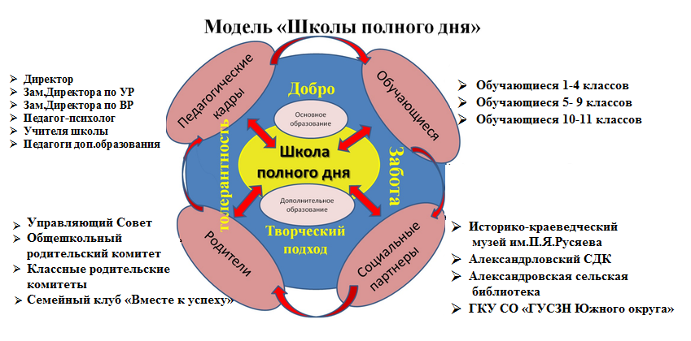

Рис.2 Модель «Школы полного дня»

Конечно, главное условие создания модели «Школа полного дня» – этоактивность и инициативность самой сельской образовательной организации. Модель реальна, если педагоги понимают, что организация жизнедеятельности школы «за расписанием занятий» работает на более высокие результаты обучения и на развитие ребёнка.Если они готовы к профессиональному саморазвитию и к освоению новых профессиональных компетенций, которые гораздо шире и глубже привычного преподавания того или иного школьного предмета.

Таким образом, модель«Школы полного дня» создает условия для успешной реализации основных принципов всей концепции «Школа Минпросвещения России».

**Библиографический список:**

1. Захаров Д.Н. Организация образовательного процесса в школе полного дня // Научные исследования и разработки. — 2019. — Т. 7, №1. — С. 78-82.
2. Иванов И.И. Школа полного дня: проблемы и пути решения // Современное образование. — 2018. — №3. — С. 23-30.
3. Лебедева О.П. Инновационные подходы к организации учебного процесса в школах полного дня // Современные технологии управления. — 2019. — №12(120). — С. 17-24.
4. Морозова Л.Е. Эффективность работы школ полного дня: анализ опыта российских регионов // Наука и школа. — 2018. — №4. — С. 36-44.
5. Соловьева Н.Д. Реализация модели школы полного дня в современных условиях // Наука и инновации. — 2019. — №10. — С. 35-40.
6. Фролов П.Т. Организация внеурочной деятельности в школах полного дня // Образовательные технологии. — 2018. — №2. — С. 27-33.